**Здравствуйте уважаемые родители! Вас приветствует воспитатель группы «Солнышко» Сутырина Лариса Владимировна!**

Вот и закончилась летняя пора и наступила долгожданная осень. Да–да, именно долгожданная, потому что все вы давно ждали, когда наступит сентябрь и ваш ребенок начнет ходить в детский сад.

Осень – самое необыкновенное, чарующее время года. Именно осенью природа окрашивает листву в жёлтые, оранжевые, красные, фиолетовые цвета. Дарит нам урожай орехов, каштанов, желудей, а сколько разных семян, благодаря которым можно творить осенние чудеса, создавая поделки своими руками.

Каждый год в нашей группе проводится выставка поделок из природного материала с целью создания условия для развития детского и семейного творчества, расширения кругозора детей.

Этот год не стал исключением. Прежде, чем объявить о нашей выставке, мы попросили родителей обязательно привлечь к изготовлению поделки своих деток. Это может быть и сбор шишек, листочков, травинок, веточек. Убедили родителей позволить детям помогать во время сборки поделки что – то придержать, приклеить, раскрасить.

И вот первое осеннее чудо! К нам в гости пришёл ёжик.

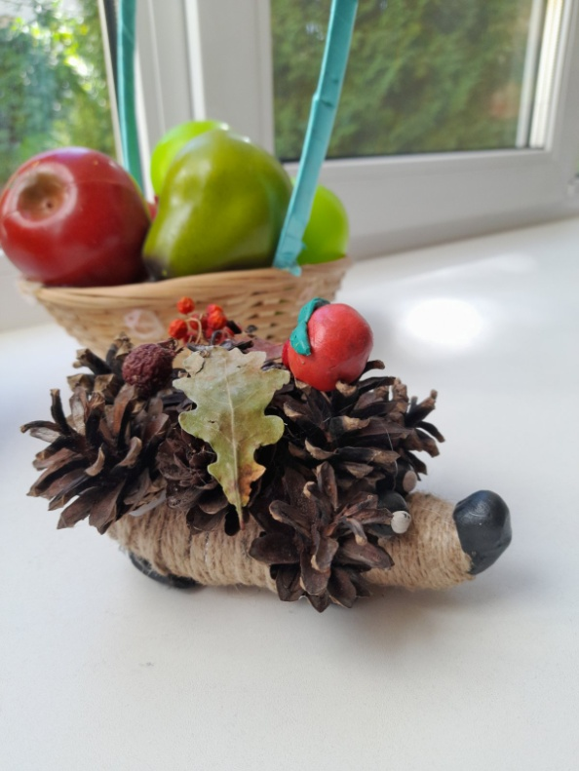

А потом появилось озеро с его обитателями, а потом еще и еще много творческих красивых работ.

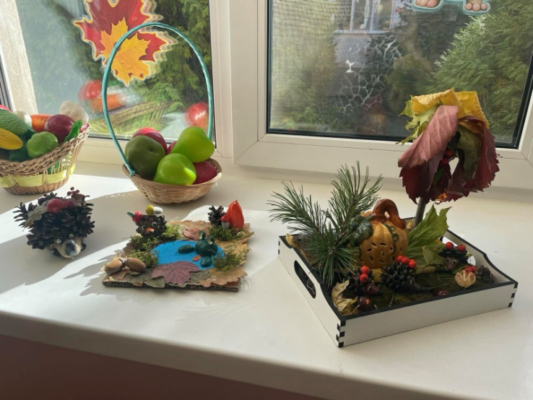

Выставка поделок «Осенние чудеса» принесла свои плоды, а именно, сплотила детей и родителей, обогатила их семейный досуг, развила фантазию, воображение, раскрыла таланты. Время, проведённое вместе с родителями в совместном творчестве бесценно